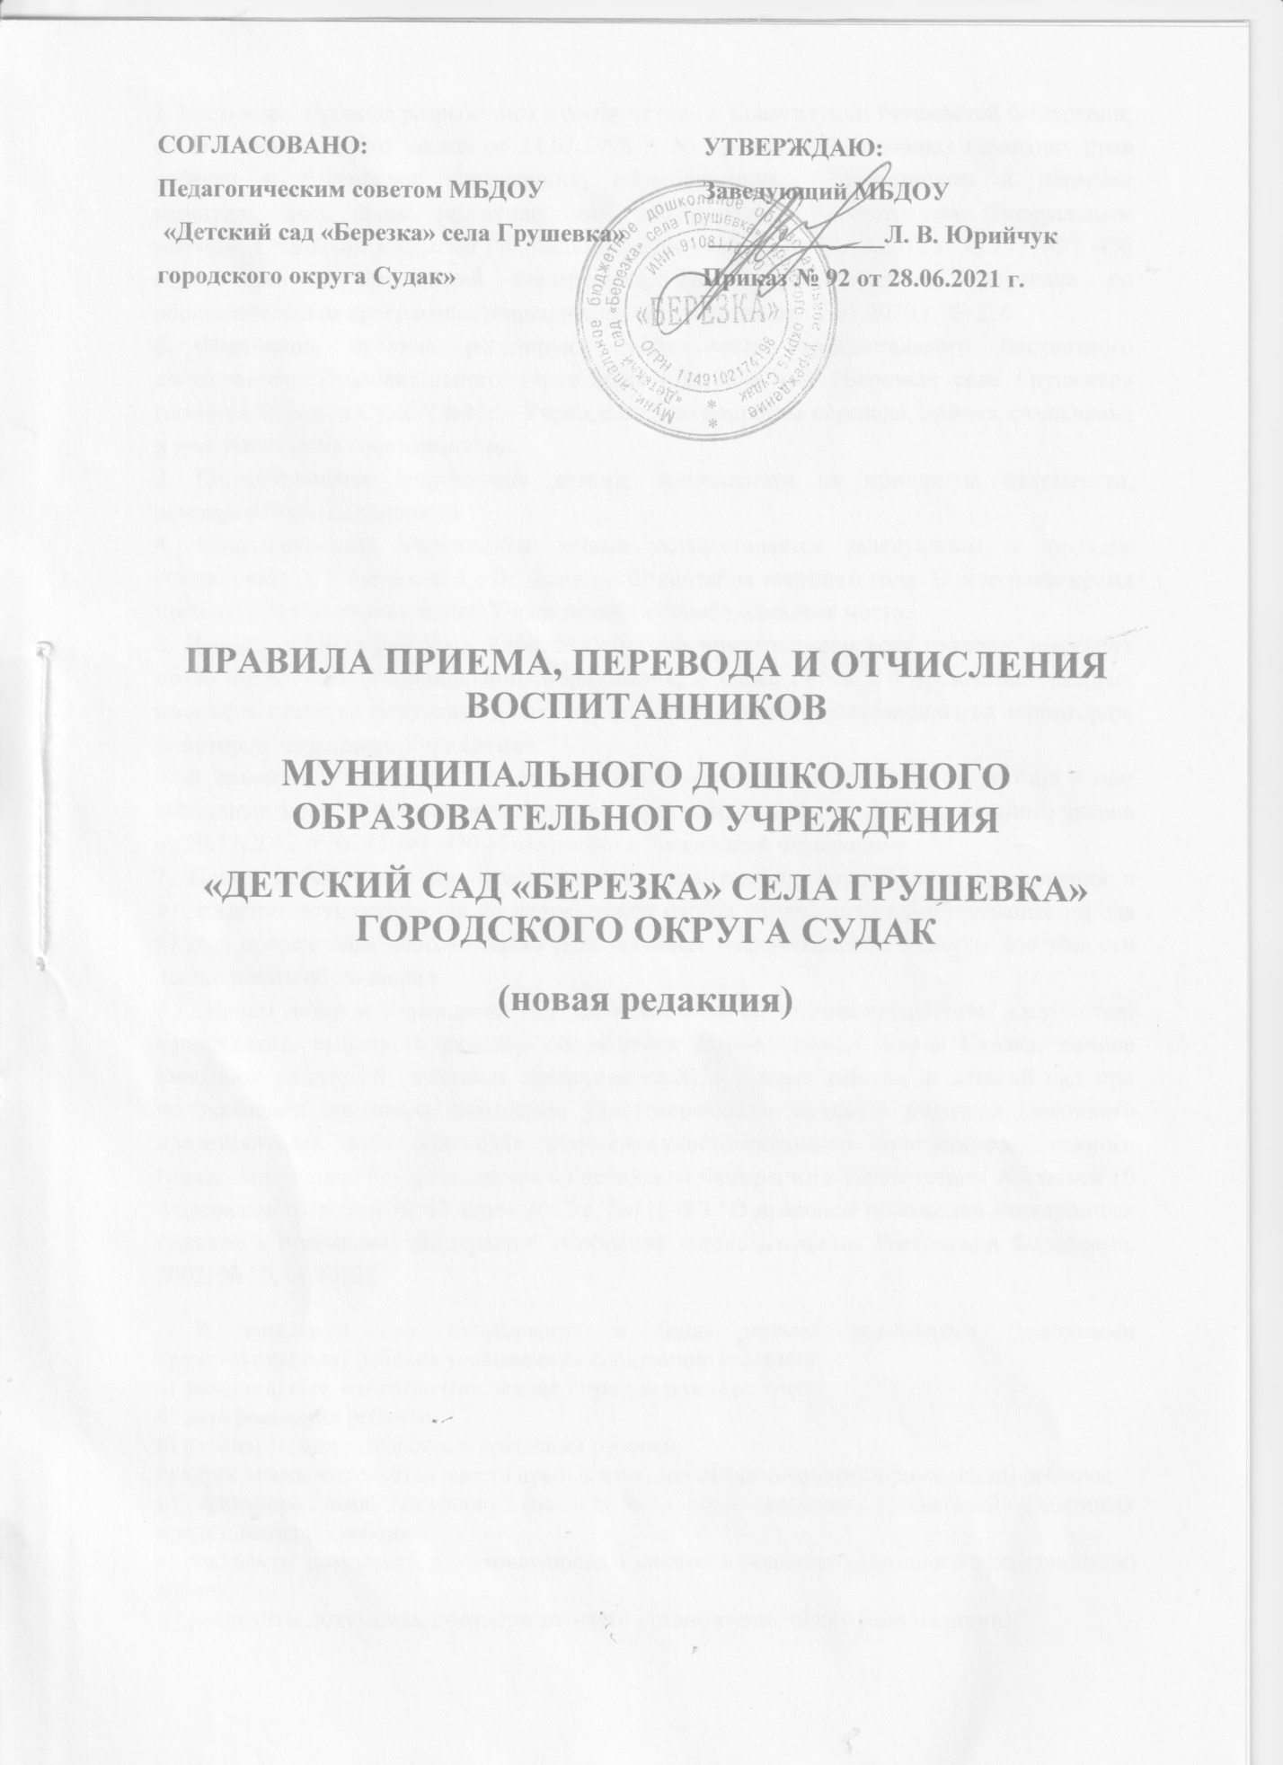

1. Настоящие Правила разработаны в соответствии с Конституции Российской Федерации, со ст.6 Федерального закона от 24.07.1998 г. №124-ФЗ «Об основных гарантиях прав ребёнка в Российской Федерации», общепризнанными принципами и нормами международного права, международными договорами РФ, настоящим Федеральным законом, Семейным кодексом РФ, Федеральным законом от 29.13.2012 г. №273 –ФЗ «Об образовании в Российской Федерации», Порядком приёма на обучение по образовательным программам дошкольного образования от 15.05.2020 № 236

2. Настоящие правила регулируют деятельность муниципального бюджетного дошкольного образовательного учреждения «Детский сад «Березка» села Грушевка» городского округа Судак (далее – Учреждение) по вопросам перевода, приема, отчисления и восстановления воспитанников.

3.Комплектование Учреждения детьми основывается на принципах открытости, демократичности, гласности.

4.Комплектование Учреждения детьми осуществляется заведующим, в порядке установленном Учредителем с 01 июня по 01 сентября текущего года. В остальное время производится комплектование Учреждения на освободившиеся места.

5.Данные правила приема в Учреждение обеспечивают прием всех граждан, имеющих право на получение дошкольного образования,а также прием в Учреждение граждан, имеющих право на получение дошкольного образования и проживающих на территории, за которой закрепленоУчреждение.

6.В приеме в Учреждение может быть отказано только по причине отсутствия в нем свободных мест, за исключением случаев, предусмотренных ст. 88 Федерального закона от 29.12.2012 г. №273-ФЗ «Об образовании в Российской Федерации».

7.Прием на обучение по образовательным программам дошкольного образования в Учреждение осуществляется по направлениюотдела образования администрации города Судака посредством использования региональных информационных систем доступности дошкольного образования.

7.1. Прием детей в Учреждение осуществляется на основании следующих документов: направления, выданного отделом образования администрации города Судака, личное заявления родителей (законных представителей) о приеме ребенка в детский сад при предъявлении оригинала документа, удостоверяющего личность родителя (законного представителя), либо оригинала документа,удостоверяющего личность иностранного гражданина и лица без гражданства в Российской Федерации в соответствии со статьей 10 Федерального закона от 25 июля 2002 г. №115-ФЗ "О правовом положении иностранных граждан в Российской Федерации" (Собрание законодательства Российской Федерации, 2002, № 30, ст.3032).

В заявлении для направления и (или) приема родителями (законными представителями) ребенка указываются следующие сведения:

а) фамилия, имя, отчество (последнее - при наличии) ребенка;

6) дата рождения ребенка;

в) реквизиты свидетельства о рождении ребенка;

г) адрес места жительства (места пребывания, места фактического проживания) ребенка;

д) фамилия, имя, отчество (последнее - при наличии) родителей (законных представителей) ребенка;

е) реквизиты документа, удостоверяющего личность родителя (законного представителя) ребенка;

ж) реквизиты документа, подтверждающего установление опеки (при наличии);

з) адрес электронной почты, номер телефона (при наличии) родителей (законных представителей) ребенка;

и) о выборе языка образования, родного языка из числа языков народов Российской Федерации, в том числе русского языка как родного языка;

к) о потребности в обучении ребенка по адаптированной образовательной программе дошкольного образования и (или) в создании специальных условий для организации обучения и воспитания ребенка-инвалида в соответствии с индивидуальной программой реабилитации инвалида (при наличии);

л) о направленности дошкольной группы;

м) о необходимом режиме пребывания ребенка;

н) о желаемой дате приема на обучение.

При наличии у ребенка братьев и (или) сестер, проживающих в одной с ним семье и имеющих общее с ним место жительства, обучающихся в государственной или муниципальной образовательной организации, выбранной родителем (законным представителем) для приема ребенка, его родители (законные представители) дополнительно в заявлении для направления указывают фамилию(-ии), имя (имена), отчество(-а) (последнее - при наличии) братьев и (или) сестер.

Учреждение может осуществлять прием заявления в форме электронного документасиспользованием информационно-телекоммуникационных сетей общественного пользования.

Примерная форма заявления размещается образовательной организацией на информационном стенде и на официальном сайте Учреждения в сети Интернет.  
Прием детей, впервые поступающих в образовательную организацию, осуществляется наосновании медицинского заключения.

Для приема в образовательную организацию:

а) родители (законные представители) детей, проживающих на закрепленной территории, для зачисления ребенка в Учреждение дополнительно предъявляют оригинал свидетельства о рождении ребенка или документ, подтверждающий родство заявителя (или законность представления прав ребенка), свидетельство о регистрации ребенка по месту жительства или по месту пребывания на закрепленной территории  
или документ, содержащий сведения о регистрации ребенка по месту жительства или по  
месту пребывания;

б) родители (законные представители) детей, не проживающих на закрепленной территории, дополнительно предъявляют свидетельство о рождении ребенка.

Родители (законные представители) детей, являющиеся иностранными гражданами или лицами без гражданства, дополнительно предъявляют документ, подтверждающий родство заявителя (или законность представителя прав ребенка), и документ, подтверждающий право заявителя на пребывание в Российской Федерации.

Иностранные граждане и лица без гражданства все документы представляют на русском языке или вместе с заверенным в установленном порядке переводом на русский язык.

Копии предъявленных при приеме документов хранятся в соответствующем учреждении все время обучения ребенка.

8.Дети с ограниченными возможностями здоровья принимаются на обучение по адаптированной образовательной программе дошкольного образования только с согласия родителей (законных представителей) и на основании рекомендаций психолого-медико-педагогической комиссии.

9. Родители (законные представители) ребенка могут направить заявление о приеме почтовым сообщением с уведомлением о вручении, посредством официального сайта учредителя в сети «Интернет», через федеральную государственную информационную систему «Единый портал государственных и муниципальных услуг».

10.Заявление о приеме в образовательную организацию и прилагаемые к нему документы, представленные родителями (законными представителями) детей, регистрируются  
 в журнале приема заявлений о приеме в Учреждение. После регистрации заявления родителям (законным представителям) детей выдается расписка в получении документов, содержащая информацию о регистрационном номере заявления о приеме ребенка в образовательную организацию, перечне представленных документов. Расписка заверяется подписью должностного лица, ответственного за прием документов, и печатью Учреждения.

11.Зачисление ребенка в муниципальное бюджетное дошкольноеобразовательное учреждение по итогам комплектования осуществляется не позднее 1 сентября текущего года.

12.Прием в Учреждение при наличии свободных мест осуществляется в течении всего учебного года.

13.Учреждение обязано ознакомить родителей (законных представителей) со своим Уставом, лицензией на осуществление образовательной деятельности с образовательными программами и другими документами, регламентирующими организацию и осуществление образовательной деятельности, права и обязанности воспитанников. Факт ознакомления фиксируется подписью родителей (законных представителей).

Подписью родителей (законных представителей) ребенка фиксируется также согласиенаобработку их персональных данных и персональных данных ребенка в порядке, установленном законодательством Российской Федерации.

14.При зачислении ребёнка между Учреждением и родителями (законными представителями) заключается договор (Далее Родительский договор), включающий в себя взаимные права, обязанности и ответственности сторон, возникающие в процессе воспитания, обучения, развития, присмотра, ухода и оздоровления детей; длительность пребывая ребенка в Учреждении (не менее 180 дней в год), а так же размер оплаты, взимаемой с родителей (законных представителей) за содержание ребенка в Учреждении, присмотр и уход. Один экземпляр Родительского договора выдается родителям (законным представителям). Отношение ребенка и персонала Учреждения строятся на основе сотрудничества, уважении личности ребенка и предоставления ему свободы развития в соответствии с индивидуальными особенностями.

15.Руководитель Учреждения издает распорядительный акт о зачислении ребенка в образовательную организацию (далее - распорядительный акт) в течение  
трех рабочих дней после заключения договора. Реквизиты распорядительного акта в трехдневный срок после издания размещаются на информационном стенде Учреждения и на официальном сайте Учреждения в сети Интернет.  
После издания распорядительного акта ребенок снимается с учета детей, нуждающихся в  
предоставлении места в образовательной организации, в порядке предоставления государственной и муниципальной услуги.

16.На каждого ребенка, зачисленного в Учреждение, заводится личное дело, в котором хранятся все документы.

17.Дети, уже посещающие Учреждение, могут перевестись в другое дошкольное образовательное учреждение, осуществляющее образовательную деятельность по образовательным программам дошкольного образования в следующих случаях:

- по инициативе родителей (законных представителей) на основании заявления;

- в случае прекращения деятельности Учреждения, аннулирования лицензии, в том

числе в случае ликвидации Учреждения;

- в случае приостановления действия лицензии Учреждения;

Учредитель или уполномоченный им орган управления обеспечивает перевод обучающихся с письменного согласия их родителей (законных представителей).

Перевод обучающихся не зависит от периода (времени) учебного года.

В случае перевода обучающегося по инициативе его родителей (законных представителей) родители (законные представители) обучающегося обращаются в Учреждение с заявлением об отчислении обучающегося в связи с переводом. Заявление о переводе может быть направлено в форме электронного документа с использованием сети Интернет.

В заявлении родителей (законных представителей) обучающегося об отчислении в порядке перевода указываются:

а) фамилия, имя, отчество (при наличии) обучающегося;

б) дата рождения;

в) направленность группы;

г) наименование принимающей организации.

В случае переезда в другую местность родителей (законных представителей) обучающегося указывается в том числе населенный пункт, муниципальное образование, субъект Российской Федерации, в который осуществляется переезд.

На основании заявления родителей (законных представителей) обучающегося об отчислении в порядке перевода Учреждение в трехдневный срок издает распорядительный акт об отчислении обучающегося в порядке перевода с указанием принимающей организации.

Учреждение выдает родителям (законным представителям) личное дело обучающегося (далее - личное дело).

Требование предоставления других документов в качестве основания для зачисления обучающегося в принимающую организацию в связи с переводом из исходной организации не допускается.

Личное дело представляется родителями (законными представителями) обучающегося в принимающую организацию вместе с заявлением о зачислении обучающегося в указанную организацию в порядке перевода из Учреждения и предъявлением оригинала документа, удостоверяющего личность родителя (законного представителя) обучающегося

18. За ребенком сохраняется место в Учреждении в случае:

- болезни ребенка;

- пребывания в условиях карантина;

- прохождения санаторно-курортного лечения;

- отпуска родителей (законных представителей);

- иных случаев в соответствии с семейными обстоятельствами по заявлению родителей (законных представителей), но не более срока предусмотренного законодательством Российской Федерации.

19.Отчисление детей из Учреждения производится:

19.1. По заявлению родителей (законных представителей) ребенка в случае его перевода в другое дошкольное учреждение, переезда родителей и т. д. В этом случае за две недели следует подать заявление на имя заведующей. В заявлении обязательно нужно указать дату желаемого отчисления или дату перевода в другое дошкольное учреждение.

19. 2. По заявлению родителей в случае, если ребенку противопоказано посещение детского коллектива по медицинским показаниям, например, при выявления туберкулеза. В этом случае отчисление проводится на основании справки от врача, предоставленной родителями или законными представителями ребенка.

19. 3. По обстоятельствам, не зависящим от воли родителей (законных представителей) ребенка и детсада, в том числе в случае ликвидации дошкольного учреждения.

19.4. В связи с завершением дошкольного образования и достижением ребенком школьного возраста.

19.5. По причине посещения детского сада менее 180 дней в год.

19.6. По причине длительного непосещения дошкольного учреждения без уважительной причины (более 20 дней подряд).

Уважительными причинами являются:

— болезнь ребенка и (или) родителей (законных представителей), подтверждаемая соответствующим документом;

— отпуск, длительная командировка родителей (законных представителей) по их заявлению с указанием периода отсутствия ребенка;

— отсутствие в летний период сроком до 75 дней независимо от времени и продолжительности отпуска родителей (законных представителей);

— устройство ребенка на временное пребывание в организации для детей — сирот и детей, оставшихся без попечения родителей, на период времени, когда родители, усыновители либо опекуны по уважительным причинам не могут исполнять свои обязанности в отношении ребенка без прекращения их прав и обязанностей в отношении этого ребенка;

— нахождение ребенка в лечебно-профилактическом учреждении;

— карантин в детском саду;

— приостановление деятельности детского сада для проведения ремонтных работ, санитарной обработки помещений, по решению суда, на основании актов органов государственного надзора.

19.7. По причине неоплаты затрат на питание (родительская плата) в течение месяца с моментаполучения питания.

20.Отчисление ребенка из Учреждения оформляется локальным актом заведующего Учреждением.

